# Вид окна

|  |
| --- |
|  |

# Панель управления насосом

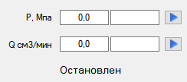

**P, МПа** – текущее давление в насосе

Для запуска программы используете WindowsFormsApp2.sln в папке WindowsFormsApp2 (C# .NET)  
Запрещено вводить недопустимые символы в любые окна. В случае чего вызывается сообщение об ошибке. В некоторые поля нельзя вводить ничего, так как никаких символом там и не должно быть, например, в окнах перед  не получится нечего ввести.

При нажатии  насос переходит в режим «Давление», кнопка меняет вид на .

Или можно нажать Enter и произойдёт то же самое.

Если нажать кнопку Enter, и при этом насос в режиме давления, то передается новое значение давления.

**Q, см3/мин** – текущий расход в насосе.

При нажатии  насос переходит в режим «Расход» кнопка меняет вид на .   
Или можно нажать Enter и произойдёт то же самое.  
Если нажать Enter, и при этом насос в режиме расхода, то передается новое значение.

При нажатии кнопок насос переходит в режим «Остановлен» .

# Панель управления датчиками

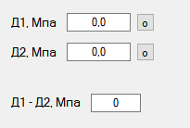

Д1, МПа, Д2, МПа – текущие давления на датчиках.

 При нажатии - обнулить давление на датчике.

Давление можно поменять, введя число и нажав Enter.  
 Д1-Д2, МПа –дифференциальное давление как разность.

# Симулятор

Период срабатывания симулятора задается в поле «Период» - ввести число и нажать Enter.  
Реализована периодическая работа симулятора, то есть все команды вначале поступают в контейнер типа Queue.

Далее симулятор с заданным периодом извлекает команды и выполняет их, а если команды заканчиваются, вычисляется проницаемость.

# Симулятор насоса

Симулятор насоса поддерживает три режима работы.

«Остановлен», «Давление», «Расход»

Во всех режимах насос вычисляет новое давление как последнее заданное плюс шум. В режиме Остановлен расход равен 0.  
В режиме «Расход» расход равен заданному значению.  
В режиме «Давление» вычисляется расход равный последнему значению плюс шум.  
Если в главном окне в поле расхода ввести число и нажать Enter, и при этом насос в режиме **давления**, то насосу передаётся новое значение расхода.  
Если в главном окне в поле давления ввести число и нажать Enter, в любом режиме, то насосу передается новое значение давления

# Симулятор датчика давления

Симулятор вычисляет текущее давление как последнее заданное плюс шум.   
Команда «обнулить» устанавливает заданное давление 0

# Панель вычисления проницаемости

Содержит параметры образцов, рабочей жидкости насоса (флюида), вычисленное значение проницаемости

# Панель параметров образца

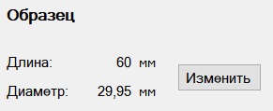

Показывает заданную длину и диаметр образца в миллиметрах.

По кнопке «Изменить…» вызывается модальный диалог, в котором можно ввести длину и диаметр.

# Панель флюида

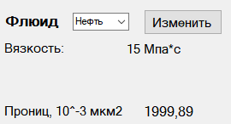

Список содержит «Нефть» и «Вода». Каждой записи соответствует «Вязкость»

По кнопке «Изменить…» - можно ввести вязкость для обоих флюидов.

# Проницаемость

Далее вычисляется коэффициент проницаемости по линейному закону Дарси